Мониторинг сейсмических эффектов – всплесков высокоэнергичных частиц в околоземном космическом пространстве (Всплеск)

Постановщик(-и): Гальпер А. М., Национальный исследовательский ядерный университет «МИФИ» (НИЯУ МИФИ)
Экспедиции 14, 17, 18, 19/20, 21/22, 23/24, 27/28, 29/30, 31/32, 33/34, продолжается

Область исследования Дистанционное зондирование Земли
Одним из наиболее значимых направлений геофизических экспериментов сегодня является поиск достоверных и достаточно надежных признаков катастрофических сейсмических явлений, которые позволят в будущем получить методику прогнозирования землетрясений и других чрезвычайных ситуаций.
В рамках эксперимента «Всплеск» проводится исследование сейсмомагнитосферных явлений, открытых в последние годы и связанных с корреляционной зависимостью динамики потоков высокоэнергичных заряженных частиц в околоземном космическом пространстве с сейсмической активностью. Эта зависимость проявляется в том, что флуктуации (всплески) потоков высокоэнергичных частиц могут являться предвестниками сильных землетрясений с магнитудой более 4 баллов по шкале Рихтера. В основе сейсмомагнитосферной связи лежат процессы взаимодействия высокоэнергичных протонов и электронов радиационного пояса и ультранизкочастотного электромагнитного излучения, возникающего в очаге землетрясения в процессе его подготовки и распространяющегося в ионосферу и магнитосферу.
Эксперимент выполняется с помощью спектрометра-телескопа "ВСПЛЕСК". Это качественно новый прибор, который предназначен для регистрации в околоземном космическом пространстве всплесков высокоэнергичных частиц - предвестников землетрясений, измерения эволюции энергетических спектров и временных профилей всплесков частиц с высоким временным разрешением.

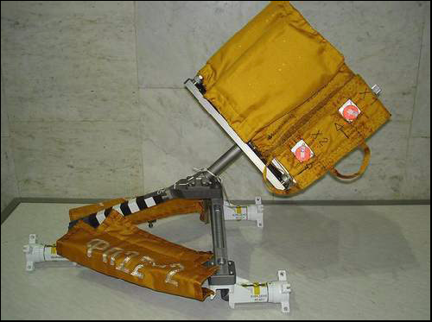
Внешний вид сцинтилляционного спектрометра «Всплеск»

Использование результатов эксперимента на Земле
Исследования физических процессов, проводимых в ходе эксперимента «Всплеск», дают возможность детально изучить природу сейсмомагнитосферных явлений.
Результаты эксперимента «Всплеск» могут быть использованы:
- для разработки подходов к прогнозированию сейсмической активности и отдельных мощных землетрясений с применением ядерно-физических методов и космических технологий;
- для разработки эмпирических моделей (как стационарных, так и нестационарных) радиационной обстановки в околоземном космическом пространстве;

Использование результатов эксперимента для освоения космоса
Результаты эксперимента «Всплеск» могут быть использованы:
- для развития современных технологий, применяемых в разработке и создании научной аппаратуры, функционирующей вне гермообъема и предназначенной для проведения долговременных космических экспериментов.

Результаты
Статистика по всплескам высокоэнергичных частиц, накопленная с августа 2008 по 2011 гг. в ходе проведения эксперимента «Всплеск», совместно с данными по всплескам частиц, полученными в эксперименте «АРИНА» на КА «Ресурс-ДК1», впервые позволила провести детальное исследование географических распределений всплесков частиц.
Детальная карта географического распределения всплесков частиц представлена на рисунке ниже.
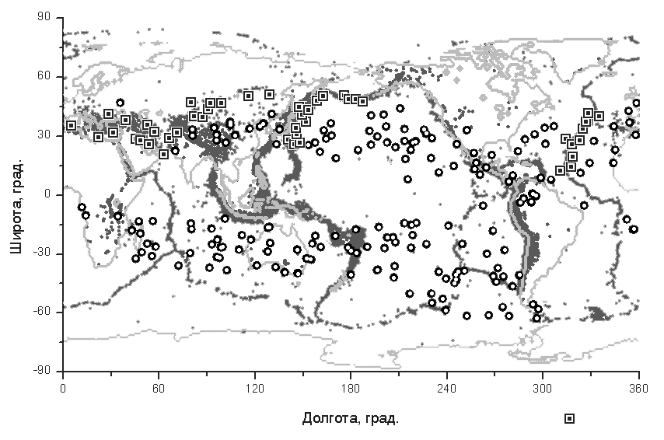
Географическое распределение всплесков высокоэнергичных заряженных частиц (светлые кружки и квадраты с черной точкой в центре). Темные линии – тектонические разломы. Квадраты с черной точкой в центре – всплески частиц, локализованные вдоль линий разломов.
Корреляционный анализ для каждого из выделенных в эксперименте всплеска частиц и сейсмических событий, учитывающий совпадение L-координат генетически связанных всплесков частиц и землетрясений с временным сдвигом 1-5 часов между ними, выявил 8 всплесков частиц – возможных кандидатов в предвестники землетрясений с магнитудой более 4 баллов по шкале Рихтера. Результаты этого анализа проиллюстрированы на рисунке ниже.

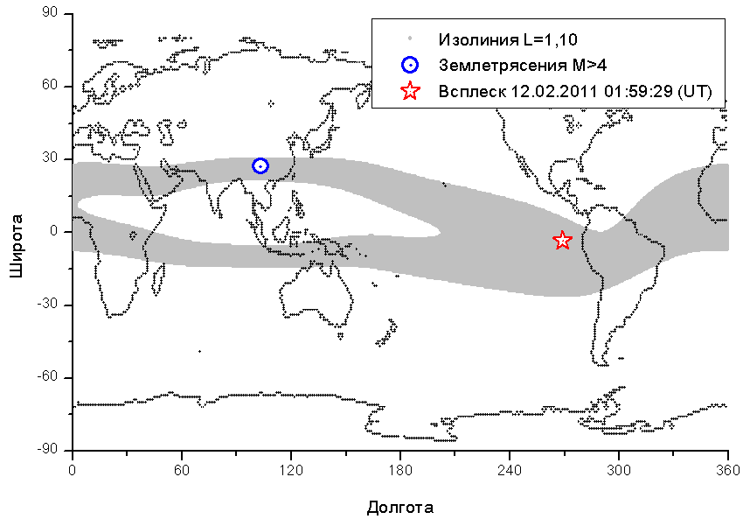
События (12.02.2011 г.), расположенные на одной L-оболочке (L=1.10): всплеск частиц (кандидат в предвестники землетрясения) и землетрясение с магнитудой М>4, произошедшее в интервале 1-5 часов после всплеска частиц.

Обнаружено, что наряду с всплесками частиц, наблюдаемыми на различных долготах возмущенных L-оболочек, есть всплески частиц, группирующиеся вдоль линий тектонических разломов, то есть непосредственно в зонах локальных возмущений радиационного пояса Земли. Проведенный корреляционный анализ пространственных и временных характеристик зарегистрированных всплесков частиц и данных по сейсмическим событиям показал на достаточной статистике, что ~15% всплесков частиц могут иметь сейсмическую природу. Они локализованы на L-оболочках землетрясений и за несколько часов предшествуют землетрясениям с магнитудой более 4 баллов.

Публикации
Александрин С.Ю., Гальпер А.М., Колдашов С.В. и др. Изучение локальных возмущений радиационного пояса в спутниковых экспериментах «АРИНА» и «ВСПЛЕСК». Труды 31-й Всероссийской конференции по космическим лучам, Москва, МГУ, 2010 , GEO_9.
Колдашов С.В. и др. «Возможности двух спутникового аппаратурного комплекса «АРИНА-ВСПЛЕСК» для регистрации космических предвестников землетрясений». Научная сессия НИЯУ МИФИ-2009. Аннотации докладов, Москва 2009, т.2, с.169.
Александрин С.Ю., Колдашов С.В. и др. «Мониторинг локальных возмущений радиационного пояса по данным экспериментов «АРИНА» и «ВСПЛЕСК»». Научная сессия НИЯУ МИФИ-2010. Аннотации докладов, Москва 2010, т.2, с.293.
Александрин С.Ю., Колдашов С.В. и др. «Мониторинг локальных возмущений радиационного пояса по данным экспериментов «АРИНА» и «ВСПЛЕСК»». Труды научной сессии НИЯУ МИФИ-2010. Москва 2010, т.4, с.131-135.
Улитин А.А., Колдашов С.В. «Обработка данных спутниковых экспериментов с использованием программной платформы .NET». Научная сессия НИЯУ МИФИ-2011. Аннотации докладов, Москва 2011, т.2, с.104.
Александрин С.Ю., Колдашов С.В. и др. «Локальные возмущения радиационного пояса Земли сейсмической природы». Научная сессия НИЯУ МИФИ-2011. Аннотации докладов, Москва 2011, т.2, с.118.
Александрин С.Ю., Колдашов С.В. и др. «Ядерно-физическая аппаратура и методы мониторинга локальных возмущений радиационного пояса, связанные с природными и техногенными процессами» Ядерная физика и инжиниринг. 2011.
Aleksandrin S.Yu., Bakaldin A.V., Batischev A.G., Bjeumikhova M.A., Galper A.M., Grishantseva L.A., Koldashov S.V.,. et al. «The origin of high energy charged particle bursts in the near-Earth space». Annales Geophysicae, 2011.

